Tillsynsbegäran – information om höga naturvärden i avverkningsanmälan A 27590-2026 i Sollefteå kommun
Denna tillsynsbegäran behandlar höga naturvärden i avverkningsanmälan A 27590-2026 i Sollefteå kommun som inkom 2026-06-17 och omfattar 3,6 ha.
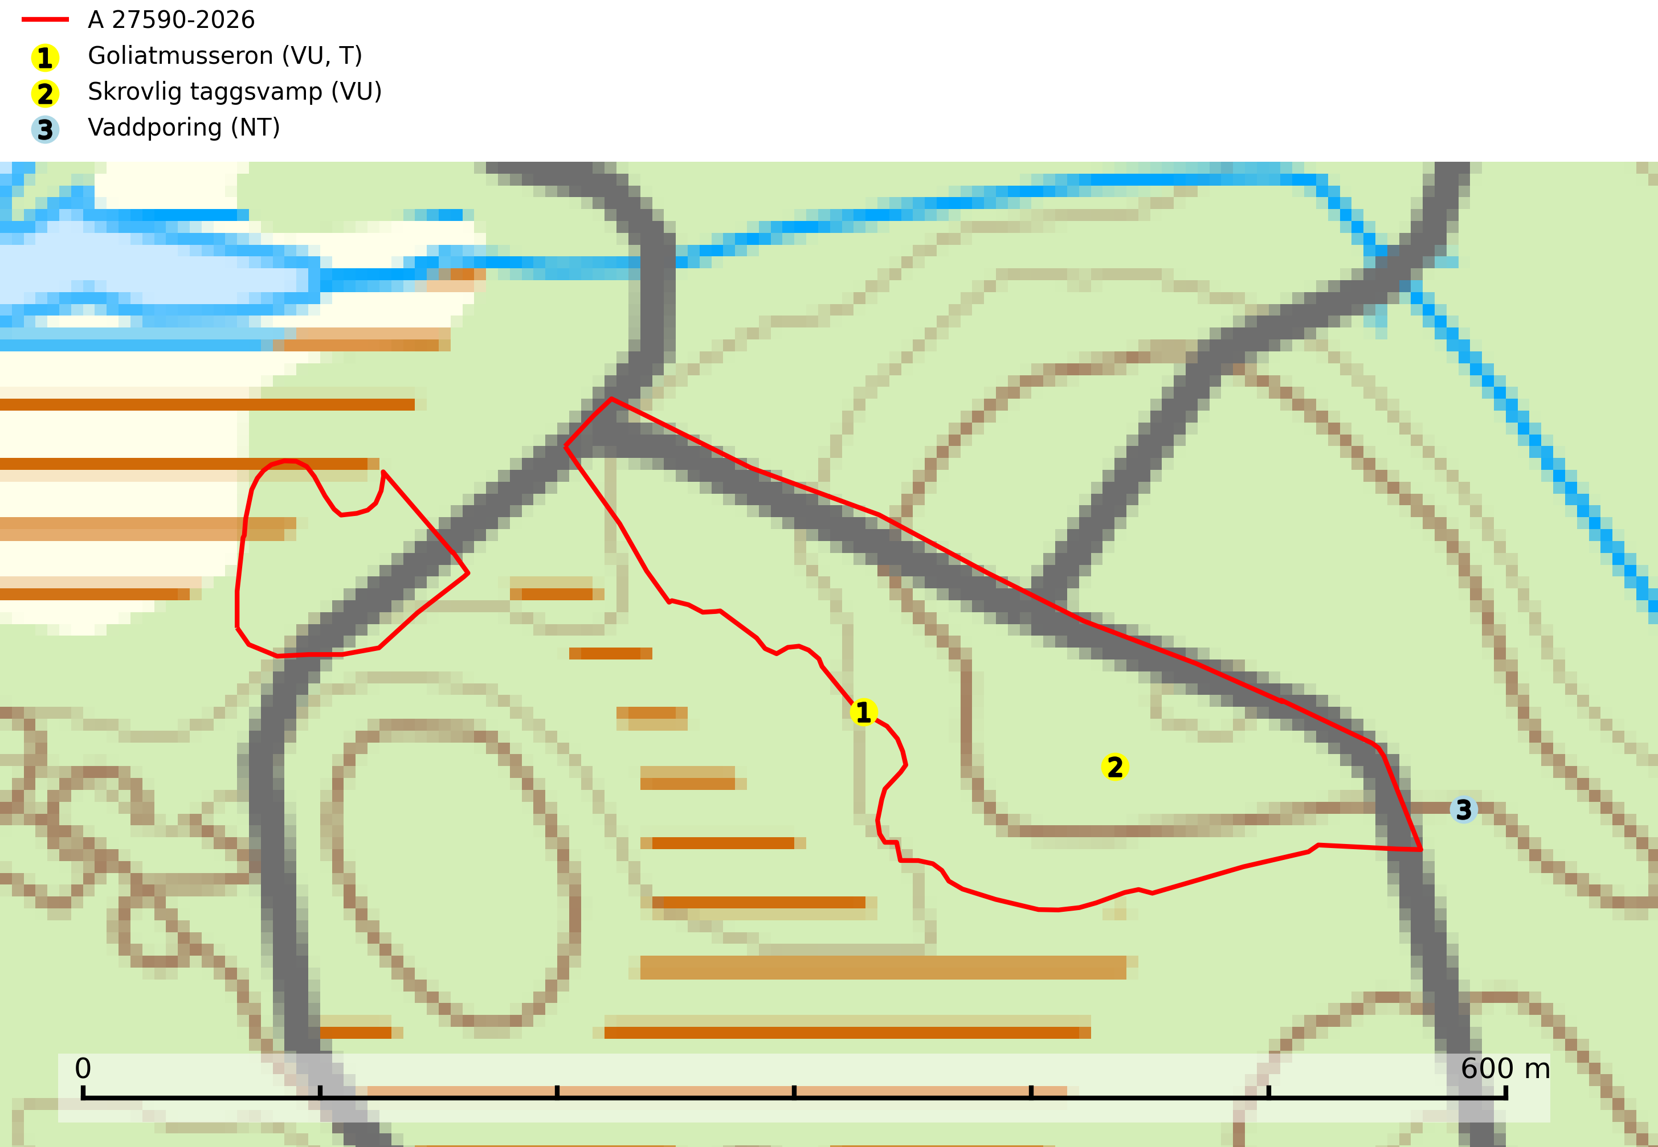
Figur 1. Fyndplatser för naturvårdsarter i och inom 24 meter från avverkningsanmälan. Markörer utan svart kant är placerade på fyndplatsen. Markörer med svart kant är placerade vid sidan av fyndplatsen och har ett svart streck som visar fyndplatsens exakta position. Kartans mittpunktskoordinat är N 7071969, E 601393 i SWEREF 99 TM.
I och inom 24 meter från avverkningsanmälan finns fynd av 3 naturvårdsarter, varav 3 är rödlistade och 1 är typisk (T): goliatmusseron (VU, T), skrovlig taggsvamp (VU) och vaddporing (NT). Se Figur 1.

Tillsynsbegäran
Vi begär härmed att Skogsstyrelsen fattar beslut enligt miljöbalken som säkerställer att skogens höga naturvärden bevaras samt att EU-lagstiftning efterlevs och att artskyddsbrott förhindras.
Vi önskar även ta del av de ställningstaganden och beslut som myndigheten meddelar till följd av aktuell avverkningsanmälan och föreningens inlaga (se 34 § förvaltningslagen).

Naturvårdsarter och fridlysta arter
Nedan följer beskrivningar av de naturvårdsarter och fridlysta arter som har sina livsmiljöer och växtplatser i den avverkningsanmälda skogen. De påträffade naturvårdsarterna är ett tydligt kvitto på att det rör sig om en skog med höga naturvärden.
Goliatmusseron (VU) är en mykorrhizasvamp knuten till gammal tall på sandig eller grusig mark, främst ljusöppna torra lavtallhedar där svampen växer bland renlavar och lingon. Mager, sandig och brandpräglad tallskog med lång trädkontinuitet bör undantas från trakthyggesbruk och inte kalavverkas. Goliatmusseron är placerad högst upp i Skogsstyrelsens värdepyramid för bedömning av skog med höga naturvärden och den är globalt rödlistad som sårbar (VU) vilket innebär att Sverige har ett internationellt ansvar för arten. Goliatmusseron är typisk art för 9010 Taiga (SLU Artdatabanken, 2024; Nitare & Skogsstyrelsen, 2019; IUCN, 2020).
Skrovlig taggsvamp (VU) bildar mykorrhiza med tall i äldre tallskog, framför allt på tallhed. Den växer huvudsakligen i äldre barrskog som hotas av slutavverkning. Genom att äldre barrskogar och naturskogar blir allt sällsyntare, missgynnas arten av skogsbruk. Arten ingår i ett åtgärdsprogram för hotade arter (ÅGP) och en långsiktig tillgång till svampens värdträd behöver säkras genom att växtplatserna undantas från avverkning. Skrovlig taggsvamp är globalt rödlistad som nära hotad (NT) vilket innebär att Sverige har ett internationellt ansvar för arten (IUCN, 2025; SLU Artdatabanken, 2026; Nitare, 2006).
Vaddporing (NT) är en brunrötande vednedbrytare som hittas på undersidan av liggande murken tallved i olika former. Substratet utgörs framför allt av den typ av hård, kådimpregnerad och ofta kolad tallved som skapas i brandpräglad skog. Vedtypen nybildas i mycket liten omfattning och det är sannolikt att arten upplever en utdöendeskuld. För att garantera artens fortlevnad bör man både säkra att artens växtplatser hålls intakta samt att långsiktigt säkerställa att ny ved tillkommer, allra helst i omedelbar anslutning till artens växtplatser. Skoglig gallring och annat uttag av virke innebär ett hot mot arten (SLU Artdatabanken, 2024).

